
678.szám
KREATÍV EURÓPA HÍRLEVÉL - KULTÚRA | 2017. november 9.

A Kreatív Európa Iroda ingyenes elektronikus hírlevele

Amennyiben a hírlevél szövege ebben az e-mailben nem olvasható, kérjük, kattintson ide a HTML-változat elolvasásához
1. KULTURÁLIS HÍREK AZ EU-BÓL
• 1.1 Új városok az UNESCO Kreatív Városok Hálózatában
2. KULTURÁLIS CÉLÚ PÁLYÁZATOK
• 2.1 Az NKA pályázata képzőművészek támogatására
• 2.2 Nekem az EU... - plakátpályázat
• 2.3 Koltai Tamás színikritikaíró pályázat
• 2.4 Vadvirág - rajzpályázat
• 2.5 Zeneszerzői pályázat
• 2.6 Szülőföldemen - gyermekművészeti pályázat
• 2.7 Nemzetközi természetfotó-pályázat
3. ÁLLÁSLEHETŐSÉGEK
• 3.1 Meghallgatást tart a Kodály Kórus
4. KONFERENCIÁK, KÉPZÉSEK, WORKSHOPOK
• 4.1 AMATEO-konferencia Pécsett
• 4.2 Zenei menedzsment műhely
• 4.3 Filmes utómunka műhely Budapesten
• 4.4 Explore Impact mesterkurzusok
5. PARTNERKERESÉSEK
• 5.1 Spanyol város társszervezőt keres
• 5.2 Spanyolországi város társszervezőt keres
• 5.3 Szerb művészeti központ társszervezőt keres
• 5.4 Görög szervezet társszervező lenne
• 5.5 Szerb múzeum társszervezőt keres
• 5.6 Görög szervezet tásszervezőt keres
• 5.7 Észt város társszervező lenne
6. ÖSZTÖNDÍJAK
• 6.1 Klebelsberg Kunó-ösztöndíj
7. MAGYAROK SIKEREI KÜLFÖLDÖN
• 7.1 Négy jelölést kapott a Testről és lélekről
• 7.2 Sikeresen szerepelt Chicagóban az Aurora Borealis
• 7.3 Japánban kap kitüntetést Szabó Dénes
• 7.4 Magyar sci-fi olaszországi sikere

1. KULTURÁLIS HÍREK AZ EU-BÓL
1.1 Új városok az UNESCO Kreatív Városok Hálózatában
 |  | 64 város csatlakozik az UNESCO Kreatív Városok Hálózatához.  (UNESCO)  Irina Bokova, az UNESCO főigazgatója 44 ország 64 városát jelölte meg az UNESCO Kreatív Városok Hálózata új tagjaként. A 2004-ben létrehozott hálózat tagjai hét kreativitási területet fednek le: irodalom, filmművészet, zene, dizájn, népművészetek, médiaművészetek és gasztronómia. A városok... » Tovább
  

2. KULTURÁLIS CÉLÚ PÁLYÁZATOK
2.1 Az NKA pályázata képzőművészek támogatására
 |  | Pályázatot hirdet fiatal, szakirányú felsőfokú végzettséggel rendelkező képzőművészek támogatására az NKA Képzőművészet Kollégiuma.  (NKA)  A Nemzeti Kulturális Alap Képzőművészet Kollégiuma pályázatot hirdet fiatal, szakirányú felsőfokú végzettséggel rendelkező képzőművészek támogatására a 2017. szeptember 1. és 2018. június 30. közötti időszakra. A pályázat keretében 35 évnél fiatalabb képzőművészek igényelhetnek támogatást új... » Tovább
  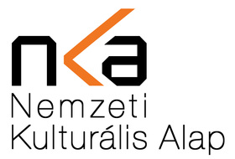

2.2 Nekem az EU... - plakátpályázat
 |  | Plakátpályázatot hirdet a Transparency International Magyarország Nekem az EU... címmel.  (Kreatív Európa Iroda)  A Transparency International Magyarország plakátpályázatot hirdet Nekem az EU... címmel. A legjobbnak választott plakátokból 2017 decemberében kiállítás nyílik az Átláccó Fesztiválon. Az ünnepélyes díjátadót 2017. december 8-án, a Korrupcióellenes Világnapon tartják. Beküldési határidő:... » Tovább
  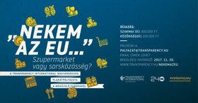

2.3 Koltai Tamás színikritikaíró pályázat
 |  | A Színházi Kritikusok Céhe alkotópályázatot hirdet Koltai Tamás színikritikaíró pályázat címmel.  (Pályázatmenedzser)  Alkotópályázatot hirdet a Színházi Kritikusok Céhe Koltai Tamás színikritikaíró pályázat címmel. A kétfordulós pályázaton 17 és 30 év közötti színházlátogató középiskolások, egyetemi hallgatók és írással hivatásszerűen foglalkozó színházkedvelők vehetnek részt. Pályázni három, a sajtóban nem... » Tovább
  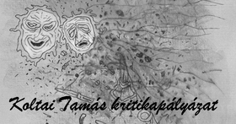

2.4 Vadvirág - rajzpályázat
 |  | Országos rajzpályázatot hirdet Vadvirág címmel a Vadvirág Manufaktúra.  (Pályázatmenedzser)  A Vadvirág Manufaktúra országos rajzpályázatot hirdet óvodásoknak Vadvirág címmel. A pályázatra olyan rajzokat várnak, amelyek az őszről szólnak. A beküldött alkotásokat közönségszavazásra bocsátják. Az eredményeket 2017 decemberében teszik közzé. Beérkezési határidő: 2017. november 15. » Tovább
  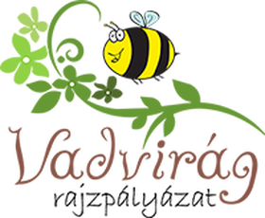

2.5 Zeneszerzői pályázat
 |  | A Liszt Ferenc Zeneművészeti Egyetem zeneszerzői pályázatot hirdet az Arany János emlékév alkalmából.  (Papageno)  Zeneszerzői pályázatot hirdet a Liszt Ferenc Zeneművészeti Egyetem az Arany János emlékév alkalmából. A pályázatra Arany János munkáinak felhasználásával készült új zeneműveket várnak. A következő kategóriákban lehet pályázni: dal vagy dalciklus zongorakísérettel; dal vagy dalciklus vonószenekari... » Tovább
  

2.6 Szülőföldemen - gyermekművészeti pályázat
 |  | Művészeti pályázatot hirdet gyerekeknek a Magyarországi Zöldkereszt Egyesület Szülőföldemen címmel.  (Pályázatfigyelő)  A Magyarországi Zöldkereszt Egyesület művészeti pályázatot hirdet Szülőföldemen címmel. A nemzetközi pályázatra a következő kategóriákban várják az alkotásokat: műalkotás és grafika; rajzfilm, animáció és kisfilm; forgatókönyv, dramaturg. A pályázaton öt és 18 év közötti gyerekek és fiatalok... » Tovább
  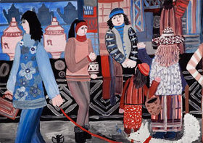

2.7 Nemzetközi természetfotó-pályázat
 |  | Természetfotó-pályázatot hirdet a The PhotoPhore Az élő természet címmel.  (CultureAgora)  Pályázatot hirdet a The PhotoPhore kortárs művészeti portál Living the Nature (Az élő természet) címmel a 2017. december 11. és 17. között Focus Photo Weeks-en való részvételre. A pályázaton olyan képekkel lehet részt venni, amelyek az ember és a természet kapcsolatáról szólnak, és nyugodt,... » Tovább
  

Egyéb aktuális pályázataink: http://kultura.kreativeuropa.hu/palyazat
A Tempus Közalapítvány pályázataival kapcsolatban bővebb felvilágosítás kérhető:
Tempus Közalapítvány
1077 Budapest, Kéthly Anna tér 1.
http://www.tka.hu
(06 1) 237-1320
info@tpf.hu

3. ÁLLÁSLEHETŐSÉGEK
3.1 Meghallgatást tart a Kodály Kórus
 |  | A Kodály Kórus Debrecen próbaéneklést hirdet szoprán szólamba.  (Kreatív Európa Iroda)  Próbaéneklést hirdet szoprán szólamba határozott idejű állásra a Kodály Kórus Debrecen. A próbaéneklést 2017. november 15-én rendezik meg a kórus debreceni próbatermében. Zongorakísérőt előzetes egyeztetés után biztosítanak. Jelentkezési határidő: 2017. november 10. » Tovább
  

4. KONFERENCIÁK, KÉPZÉSEK, WORKSHOPOK
4.1 AMATEO-konferencia Pécsett
 |  | Az AMATEO hálózat 2017 novemberében AMATEO-konferencia címmel találkozót szervez Pécsett.  (Kreatív Európa Iroda)  A European Network for Active Participation in Cultural Activities (Európai hálózat az aktív kulturális részvételért, AMATEO) és a Zsolnay Örökségkezelő Nonprofit Kft. konferenciát szervez 2017. november 28. és 30. között Pécsett AMATEO-konferencia címmel. A találkozó alcíme: a hagyományos... » Tovább
  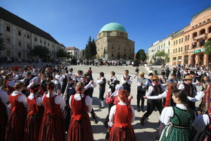

4.2 Zenei menedzsment műhely
 |  | 2017 novemberében egynapos zenei menedzsment műhelyet szervez a HÁLÓ Közösségi és Kulturális Központ.  (Hagyományok Háza)  A HÁLÓ Közösségi és Kulturális Központ 2017. november 18-án zenei menedzsment műhelyet szervez. Az egynapos kurzus résztvevői megismerhetik a népzenei előadókat, világzenei szerzőket érintő közös jogkezelőket, a közösségi médián megjelenő professzionális előadói aktivitást és a népzenei... » Tovább
  

4.3 Filmes utómunka műhely Budapesten
 |  | Fejlesztési vagy gyártás-előkészítési fázisban lévő filmes projektekkel lehet jelentkezni a 2018 februárjában megrendezendő EP2C utómunka műhelyére.  (Magyar Nemzeti Filmalap)  2018. február 8. és 13. között EP2C címmel utómunka műhelyet szerveznek Budapesten. A műhelyen három magyar projekt ingyen vehet részt, míg öt producert megfigyelőnek várnak. Jelentkezni olyan filmes projektekkel lehet, amelyek fejlesztési vagy gyártás-előkészítési fázisban vannak. A műhelyet a... » Tovább
  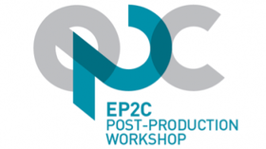

4.4 Explore Impact mesterkurzusok
 |  | Explore Impact címmel mesterkurzusokat szerveznek 2017 novemberében Budapesten.  (Kreatív Európa Iroda)  2017. november 15. és 17. között Explore Impact (A hatás felfedezése) címmel mesterkurzust szerveznek a Verzio 14 Nemzetközi Emberi Jogi Dokumentumfilm Fesztivál keretében. A mesterkurzusokra társadalmi hatással foglalkozó dokumentaristákat várnak. A háromnapos kurzuson három filmet vetítenek le a... » Tovább
  

5. PARTNERKERESÉSEK
5.1 Spanyol város társszervezőt keres
 |  | Társszervezőt keres az EU Kreatív Európa programja keretében benyújtandó pályázatához a spanyol Plasencia önkormányzata.  (Kreatív Európa Iroda)  A spanyolországi Plasencia önkormányzata társszervezőt keres az Európai Unió Kreatív Európa programja keretében benyújtandó pályázatához. A Folk and Food: Tradition and Health, European Cultural Heritage (Nép és étel: Hagyomány és egészség, európai kulturális örökség) című projekt célja az európai... » Tovább
  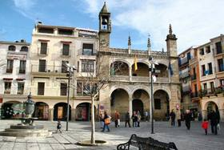

5.2 Spanyolországi város társszervezőt keres
 |  | Társszervezőt keres az EU Kreatív Európa programja keretében benyújtandó pályázatához a spanyol Teruel tartományi kormánya.  (Kreatív Európa Iroda)  A spanyolországi Teruel tartományi kormánya társszervezőt keres az Európai Unió Kreatív Európa programja keretében benyújtandó pályázatához. A SCH@TRAM – Travels and Movies: tapping into Surrealist Cinema Heritage (SCH@TRAM – Utazások és filmek: a szürrealista mozi öröksége) című... » Tovább
  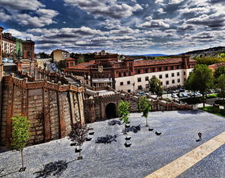

5.3 Szerb művészeti központ társszervezőt keres
 |  | Társszervezőt keres az EU Kreatív Európa programja keretében benyújtandó pályázatához egy szerb művészeti központ.  (Kreatív Európa Iroda)  A szerbiai Zemunski mali umetnički centar (Zimonyi Kisművészeti Központ) társszervezőt keres az Európai Unió Kreatív Európa programja keretében benyújtandó pályázatához. A The Museum of Corruption (Korrupció Múzeum) című projektben a korrupció ellen küzdő kulturális szervezetek, ügynökségek vesznek... » Tovább
  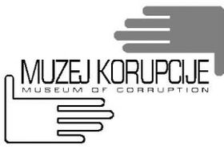

5.4 Görög szervezet társszervező lenne
 |  | Társszervező lenne az EU Kreatív Európa programja keretében benyújtandó pályázatokban egy görög szervezet.  (Kreatív Európa Iroda)  A görögországi FARIS kulturális szervezet társszervező lenne az Európai Unió Kreatív Európa programja keretében benyújtandó pályázatokban. A művészeti iskolákat, kulturális eseményeket és nemzetközi fesztiválokat megrendező szervezet a zene és a tánc területével foglalkozó együttműködési... » Tovább
  

5.5 Szerb múzeum társszervezőt keres
 |  | Társszervezőt keres az EU Kreatív Európa programja keretében benyújtandó pályázatához a Szerb Köztársaság Múzeuma.  (Kreatív Európa Iroda)  A Museum of Republic of Srpska (Szerb Köztársaság Múzeuma) társszervezőt keres az Európai Unió Kreatív Európa programja keretében benyújtandó pályázatához. A THREAD című nemzetközi multimédiás projekt célja, hogy modern módon dolgozza fel a különböző országok örökségét. A projekthez olyan... » Tovább
  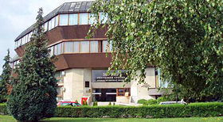

5.6 Görög szervezet tásszervezőt keres
 |  | Társszervezőt keres az EU Kreatív Európa programja keretében benyújtandó pályázatához a görög Selina Productions.  (Kreatív Európa Iroda)  A görögországi Selina Productions társszervezőt keres az Európai Unió Kreatív Európa programja keretében benyújtandó pályázatához. A Revelations (Jelenések) című projekt célja Tassos Ioannides művének színre vitele. » Tovább
  

5.7 Észt város társszervező lenne
 |  | Társszervező lenne az EU Kreatív Európa programja keretében benyújtandó pályázatokban az észt Telliskivi Kreatív Város.  (Kreatív Európa Iroda)  Az észtországi Telliskivi Kreatív Város társszervező lenne az Európai Unió Kreatív Európa programja keretében benyújtandó pályázatokban. A kreatív központ kulturális örökséggel, gasztronómiával, vizuális művészetekkel, utcai fesztiválokkal, oktatással és műhelyfoglalkozások szervezésével foglalkozó... » Tovább
  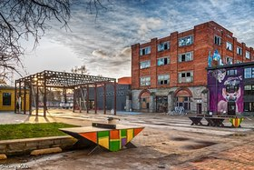

Egyéb aktuális partnerkeresések: http://kultura.kreativeuropa.hu/partner

6. ÖSZTÖNDÍJAK
6.1 Klebelsberg Kunó-ösztöndíj
 |  | A Külgazdasági és Külügyminisztérium pályázatot hirdet a 2018-as Klebelsberg Kunó-ösztöndíj odaítélésére.  (Balassi Intézet)  A magyar kultúra szempontjából fontos külföldi helyszíneken történő kutatási feladatok támogatására hirdet ösztöndíjpályázatot a Külgazdasági és Külügyminisztérium Klebelsberg Kunó-ösztöndíj címmel. Az ösztöndíjra mesterszintű diplomával rendelkezők pályázhatnak. A következő kutatási helyszínekre... » Tovább
  

Egyéb aktuális ösztöndíjak: http://kultura.kreativeuropa.hu/osztondij

7. MAGYAROK SIKEREI KÜLFÖLDÖN
7.1 Négy jelölést kapott a Testről és lélekről
 |  | Enyedi Ildikó filmje négy jelölést kapott az Európai Filmdíjakra az Európai Filmakadémiától.  (Magyar Nemzeti Filmalap)  Az Európai Filmakadémia négy kategóriában jelölte az Európai Filmdíjakra Enyedi Ildikó Testről és lélekről című filmjét. A Filmalap támogatásával készült alkotás a legjobb film, Enyedi Ildikó a legjobb rendező és a legjobb forgatókönyvíró, Borbély Alexandra pedig a legjobb színésznő kategóriában... » Tovább
  

7.2 Sikeresen szerepelt Chicagóban az Aurora Borealis
 |  | Mészáros Márta Aurora Borealis – Északi fény című alkotását szavazta meg a közönség a legjobb külföldi filmnek az 53. Chicagói Nemzetközi Filmfesztiválon.  (Fidelio.hu)  Magyar sikerrel zárult az 53. Chicagói Nemzetközi Filmfesztivál. A fesztiválon idén több mint 150 alkotás mutatkozott be. A közönségszavazatok alapján Mészáros Márta Aurora Borealis – Északi fény című filmje lett az amerikai seregszemle legjobb külföldi filmje. Mészáros Márta 26. alkotásában... » Tovább
  

7.3 Japánban kap kitüntetést Szabó Dénes
 |  | Kormányzati kitüntetést kap Japánban Szabó Dénes, a Cantemus Kórus karnagya.  (Papageno)  2017. november 3-án hozta nyilvánosságra a japán kormány, hogy kik kapják idén a külföldieknek szóló őszi kitüntetéseket. A kitüntetettek között van Szabó Dénes, a Cantemus Kórus vezetője is, aki A Felkelő Nap Arany és Ezüst Sugarainak Rendjét érdemelte ki. » Tovább
  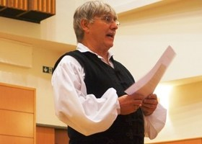

7.4 Magyar sci-fi olaszországi sikere
 |  | Magyar sikerrel zárult a Trieszti Tudomány+Fikció Filmfesztivál.  (filmhu)  2017. november 5-én ért véget Olaszországban a Trieste Science+Fiction Filmfesztivál (Trieszti Tudomány+Fikció Filmfesztivál). Az idén 17. alkalommal megrendezett, a tudományos fantasztikus műfajra koncentráló seregszemlén Madarász Isti Hurok című alkotása az Európai Fantasztikus Filmfesztiválok... » Tovább
  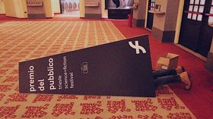

(C) 2017 Kreatív Európa Nonprofit Kft. Összeállította: Gida Bettina.
Irodánk engedélyt ad e Hírlevél tartalmának reprodukálására a Kreatív Európa Iroda mint forrás megjelölésével. Noha forrásainkat kellő körültekintéssel választottuk ki, a nem hivatalos forrásból átvett információkat ellenőrizni nincs módunk, így azokért felelősséget vállalni sem tudunk.
Amennyiben a továbbiakban nem szeretné kapni hírlevelünket, kérjük, felhasználói fiókjában módosítsa adatait.
A hírlevéllel kapcsolatos kérdéseit, észrevételeit a hirlevel@kreativeuropa.hu címre várjuk.

Kreatív Európa Nonprofit Kft. - Creative Europe Desk Hungary
1145 Budapest Róna u. 174. I épület III. emelet/304.
info@kreativeuropa.hu - http://kultura.kreativeuropa.hu; http://www.kreativeuropa.hu

A Kreatív Európa Nonprofit Kft. az Európai Unió Kreatív Európa programjának hivatalos magyarországi koordinátora, működésének fő támogatója az Európai Unió Bizottsága, az Emberi Erőforrások Minisztériuma és a Magyar Nemzeti Filmalap.

 | Facebook oldalunk

